### Ange gardien, ami fidèle

Paroles : Chanoine Bernard. Musique : Abbé R. Delamare, Ancien maître de chapelle de la cathédrale à Évreux.

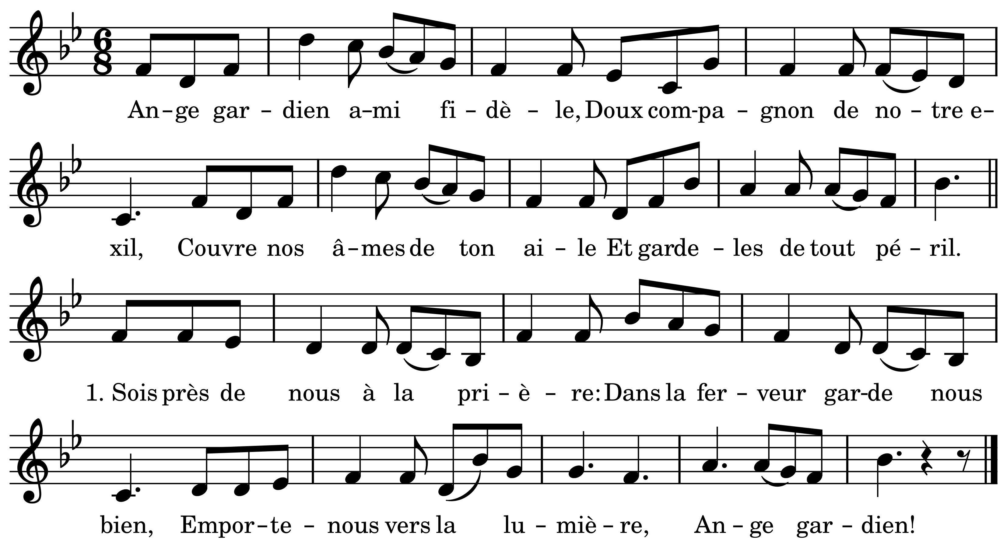

Ange gardien, ami fidèle,

Doux compagnon de notre exil,

Couvre nos âmes de ton aile

Et garde-les de tout péril.

1. Sois près de nous à la prière :

Dans la ferveur garde nous bien,

Emporte nous vers la lumière,

Ange gardien !

2. Sois près de nous durant l’ouvrage,

Dans le devoir garde-nous bien ;

Ton regard donne du courage,

Ange gardien !

3. Sois près de nous quand vient la lutte,

Contre l’enfer garde-nous bien ;

Nous laisser seuls serait la chute,

Ange gardien !

4. Sois près de nous dans la souffrance ;

Du désespoir, garde-nous bien ;

Te sentir là, c’est l’espérance,

Ange gardien !

5. Sois près de nous à l’agonie :

Alors surtout, garde-nous bien ;

Que nous sentions ta main bénie,

Ange gardien !

6. Sois près de nous au vol de l’âme,

Et jusqu’au Ciel garde-nous bien ;

Que devant Dieu chacun t’acclame,

Ange gardien !

Extrait du Manuel de chant des abbés Delporte, édition de 1950.